**Тема: *«Организация работы по предупреждению и ликвидации пробелов в знаниях учащихся»***

Предупреждение и ликвидация пробелов в знаниях- одна из наиболее актуальных задач преподавания математики в интернатных учреждениях. Состав учащихся школы-интерната часто меняется ,дети неодинаковы по своему развитию и уровню подготовки. И «нагромождение» неусвоенных ранее тем не дает возможность учащимся чувствовать себя полноправными участниками образовательного процесса. Учащиеся, имеющие пробелы, теряются на уроке, а то и просто утрачивают всякий интерес в математике и становятся просто пассивными слушателями. Как добиться наибольшей эффективности работы по ликвидации пробелов в знаниях? Для этого продумываю систему учета индивидуальных пробелов в знаниях, место и время работы над пробелами, продумываю формы оперативного контроля за уровнем знаний и умений учащихся при наличии полной и оперативной обратной связи.

Алгоритм проводимой мною работы над пробелами в знаниях таков:

1. Провожу входное тестирование с целью выявления пробелов в знаниях(в начале года и при поступлении новых учеников).
2. Составляю карту пробелов в знаниях.
3. На основании карты пробелов составляю программу ликвидации пробелов в знаниях.
4. Пересматриваю календарно-тематическое планирование таким образом, чтобы на уроки закрепления(отработки навыков),было отведено достаточно времени.
5. Обучение провожу дифференцированно. Не отработав простого ,не перехожу к сложному.
6. Для осуществления оперативного контроля за деятельностью учащихся, своевременного выявления пробелов, фиксации индивидуальных пробелов в знаниях и проведения систематической планомерной индивидуальной работы над пробелами каждого ученика , завожу тетради на каждого ученика, которые называю для себя тетрадями обратной связи (ТОС)
7. Выбираю наиболее эффективные методы и приемы обучения с учетом уровня детей.
8. Готовлю дидактический и раздаточный материал, опорные и тренировочные таблицы и т.д., необходимые для организации работы по предупреждению и ликвидации пробелов в знаниях.
9. При необходимости веду рабочие таблицы текущего учета пробелов по теме, разделу.
10. Провожу самоанализ своей деятельности, оцениваю эффективность проводимой работы.

Карты пробелов в знаниях дают возможность учесть индивидуальные пробелы и пробелы класса. Карта пробелов может выглядеть так (фрагмент)

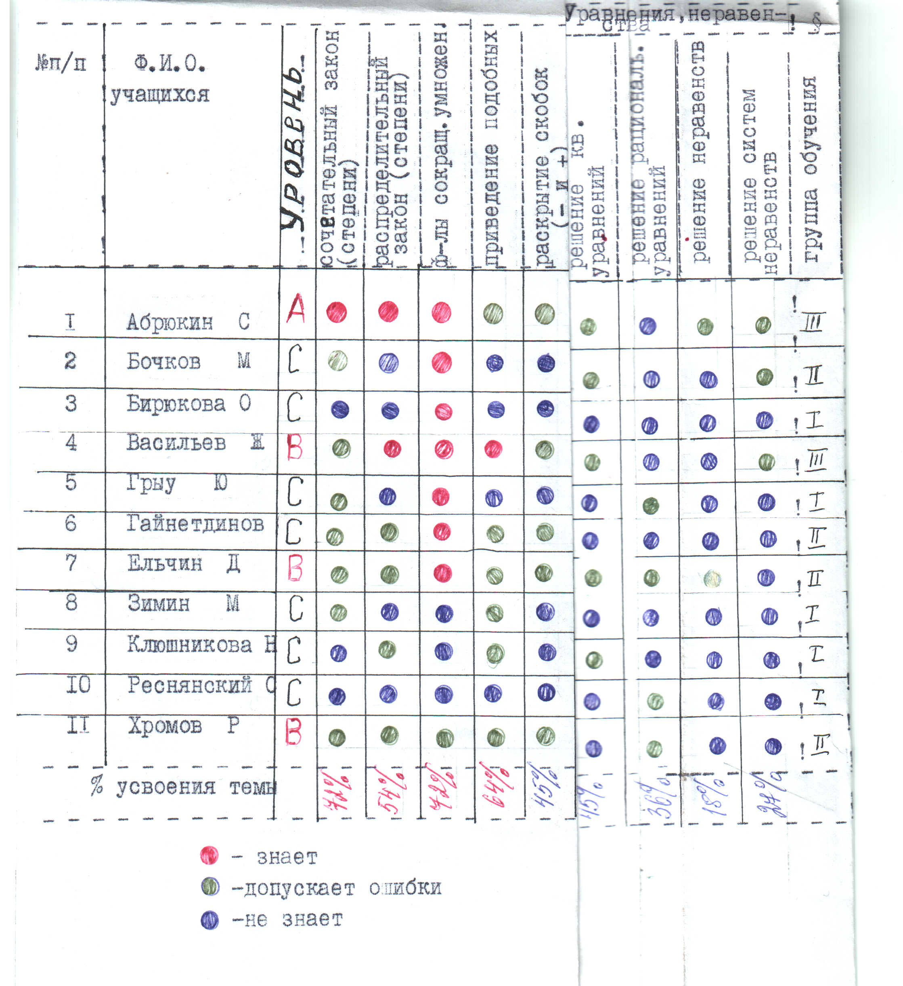

Вывод:I.Пробелы по «сквозным» темам:

1.Раскрытие скобок.

2. Возведение степени в степень.

3.Вынесение множителя за скобку.

4.Решение уравнений.

II. Не отработаны темы : «Сложение и вычитание рациональных дробей», «Деление рациональных дробей», «Сокращение рациональных дробей, содержащих одночлены и многочлены», «Вынесение из-под знака корня», «Корень из произведения и дроби»

III. Требуется индивидуальная работа по теме «Уравнения».

По вертикали отмечаю процент усвоения знаний по каждой предложенной теме. Если вижу, что степень усвоения темы до 50%,то считаю, что это пробел класса, тот пробел, над которым следует работать всем классом(возможно заново объяснить тему).По горизонтали учитываю усвоение знаний каждым учеником, получаю картину индивидуальных пробелов в знаниях

На основании результатов диагностики делю детей на группы. В зависимости от количества и характера пробелов, от состава класса групп может быть от2до4.По мере устранения пробела, учащиеся могут переводиться из одной группы в другую. Работу на уроке провожу по группам.

Для того, чтобы работа проводилась целенаправленно составляю (при необходимости) программу ликвидации пробелов. Приведу пример программы по результатам входного теста в 9 классе для организации работы со всем классом.

|  |  |  |
| --- | --- | --- |
| «Западающая тема» | Время и место для работы над пробелом | Средства обучения |
| Свойства степеней.  Вынесение множителя за скобку.  Решение уравнений. | Включение в устный счет периодически в течение года. | Тренировочные таблицы |
| «Рациональные дроби»  1.Сложение и вычитание рациональных дробей.  2.Деление рациональных дробей.  3.Сокращение рациональных дробей, содержащих одночлены и многочлены | Внеурочно: объяснение темы заново.  На уроке: в устном счете, индивидуальной самостоятельной работе. В течении года. | Опорные и тренировочные таблицы, карточки-консультанты, перфокарты, индивидуальные задания в ТОС |
| «Корни»  1.Вынесение из-под знака корня  2. Корень из произведения и дроби | Внеурочно: объяснение темы .  На уроке: в устном счете, индивидуальной самостоятельной работе. В течении года. | Опорные и тренировочные таблицы, карточки-консультанты, перфокарты, индивидуальные задания в ТОС, индивидуальные карточки для устного счета |

Дополнительные занятия в школе- интернате непродуктивны, так как дети, имеющие пробелы по математике, имеют их и по другим предметам. И каждый учитель стремится заниматься дополнительно по своему предмету. Это, в конечном итоге, ведет к перегрузке учащихся , и к их полному отказу работать. Поэтому пересматриваю календарно-тематическое планирование таким образом, чтобы у учащихся было достаточно времени для закрепления темы, отработки умения и навыков на уроке. Приведу пример планирования изучения темы «Степень и ее свойства» по алгебре в 7 классе.

|  |  |  |
| --- | --- | --- |
| № урока | Тема | Тип(вид) урока |
| 1-й | Т1.Определение степени с натуральным показателем. Нахождение степени с помощью микрокалькулятора. | Урок изучения нового |
| 2-й | Т2.Умножение и деление степеней.  Т3.Возведение в степень произведения и степени. | Урок изучения нового |
| 3-6й | Т1-3. | Уроки закрепления, отработки, корректировки знаний. Расширение, углубление знаний. Контроль. |

Структура уроков.

|  |  |  |  |  |  |  |  |  |  |
| --- | --- | --- | --- | --- | --- | --- | --- | --- | --- |
| Этапы урока | Номер урока | | | | | | | | |
| 1-й | 2-й | 3-й | 4-й | | 5-й | | 6-й | |
| Устный счет | Актуализация опорных зна-ний,подготовка к изучению нового | Отработка Т1,подготовка к изучению Т2,3 | Отработка тем 1,2,3  Работа над пробелами. | | | | | | |
| Изложение нового | + | + |  | | | | | | |
| Первичное закрепление | + | + |  | | | | | | |
| Первичный контроль усвоения | Проверка усвоенияТ1 Разбор типичных ошибок | Проверка усвоенияТ2,3  Разбор типичных ошибок |  | | | | | | |
| Закрепление, отработка, корректировка, расширение, углубление знаний |  |  | Работа над пробелами | | | | | | |
| + | | + | | + | | + |
| Контроль  (самостоятельные проверочные работы) |  |  | + | | + | | + | | + |

На уроках изучения нового после объяснения материала провожу коллективный разбор и анализ 2-3 примеров обязательного уровня, затем- самостоятельная работа с целью проверки первичного усвоения знаний и оценки эффективности используемых мною при объяснении темы методов. Дома проверяю работы, фиксирую результаты в индивидуальных картах пробелов в знаниях в ТОС и , при необходимости, в таблице текущего учета пробелов класса .На основании полученных результатов определяю содержание уроков закрепления, отработки и корректировки знаний. Не отработав простого, не перехожу к сложному. Для облегчения восприятия, запоминания провожу анализ и сравнение ,использую опорные схемы, стрелки, символы и т.д.

На уроках закрепления отработку темы веду дифференцированно, используя разные способы организации учебной деятельности. Опишу один из них.

На основании результатов самостоятельной работы, проведенной на уроке изложения нового, делю класс на две группы. Учащиеся, не выполнившие самостоятельную работу, работают у доски под руководством учителя по карточкам с индивидуальным заданием(уровеньС),составленным с учетом ошибок в самостоятельной работе. Учащиеся, справившиеся с самостоятельной проверочной работой первого урока, выполняют более сложные задания (уровеньВ).

На следующем уроке работаем в трех группах. Те, кто работал у доски, выполняют проверочную самостоятельную индивидуальную (в соответствии с характером ошибок) работу. Учащиеся, по результатам предыдущего урока выполнявшие задания уровня В, делятся на две группы по тому же принципу: выполнившие и не выполнившие работу предыдущего урока. Одна группа работает с учителем по устранению пробелов, другая- выполняет задания повышенного уровня сложности (уровеньА). Учащиеся, не освоившие обязательный уровень работают в группе с консультантом, или работают в ТОС, выполняя задания составленные по индивидуальным пробелам, или выполняют задания из учебника.

Таким образом, вовлекаю в работу каждого учащегося, каждый учащийся выполняет работу в соответствии со своим уровнем, работает над индивидуальными пробелами в знаниях. Об эффективности работы позволяют судить данные таблицы

7 класс «Степень и ее свойства»

|  |  |  |  |
| --- | --- | --- | --- |
| №урока закрепления | Группа I  (задания уровня С) | Группа II  ( задания уровня В) | Группа III  (задания уровня В,А) |
| 1 | 92% | 8% | - |
| 2 | 58% | 42% | - |
| 3 | 42% | 50% | 8% |
| 4 | 25% | 67-59% | 8-16% |

Примечание:100% учащихся охвачено работой над пробелами.

Данные таблицы показывают, что если на первом уроке закрепления 92% учащихся решали задания обязательного уровня, то на четвертом уроке закрепления таких учащихся осталось 25%, большинство(67-59%)- решают задания уровня В. Учитывая особенности детей в школе- интернате, это хорошие показатели результативности работы.

Несколько слов скажу о тетрадях обратной связи ТОС. В тетрадях учащийся работает на уроках изучения нового при выполнении заданий первичного контроля, на уроках закрепления выполняют задания в соответствии с имеющимися пробелами. Для создания ситуации успеха предупреждаю учащихся, что при выполнении заданий, составленных по их ошибкам, оценки не ставлю, что неправильное решение в ТОС не повлияет на оценку за урок, что синий кружок-это не двойка, это сигнал для учителя, что ученику нужна помощь. В конце каждой тетради вклеена индивидуальная карта пробелов в знаниях. По итогам выполненных заданий вношу результаты в виде символов:

О- выполнено верно; О- допущены ошибки; О- не справился с заданием.

Использование ТОС очень удобно, так как дает возможность подобрать именно то задание, которое необходимо конкретному ученику, дает возможность проанализировать характер ошибки, сравнить прежние ошибки ученика при выполнении заданий по определенной теме с теми, которые он допускает в настоящее время, оценить эффективность проводимой работы. ТОС дали мне возможность включить каждого ученика в учебную деятельность, причем каждый работает в своем темпе над индивидуальными пробелами. Карты пробелов в ТОС – мой «помощник» в организации индивидуальной работы по преодолению пробелов в знаниях.

В работе над устранением пробелов в знаниях широко использую Тематические рабочие тетради для восстановления опорных знаний по разным темам авторов Е.В.Юрченко, Л.Б.Слуцкого издательства «Айрис».

На уроках применяю карточки для коррекции знаний, перфокарты, таблицы устного счета, опорные схемы и тренировочные таблицы ,тренажеры по определенным темам, задания «найди ошибку», блиц-опросы, взаимопроверку работ и др.

Большую роль в работе над пробелами отвожу урокам-консультациям. В начале урока даю самостоятельную работу, по мере выполнения заданий, проверяю и консультирую по затруднениям. На полях ставлю «+»,если задание выполнено верно. За урок учащиеся могут получить от 2 до 4 оценок.

При такой организации учебной работы на уроке повышается качество знаний учащихся, растет интерес к предмету, снижается уровень тревожности.